Πολιτιστικό πρόγραμμα με θέμα το Βαρούσι Τρικάλων
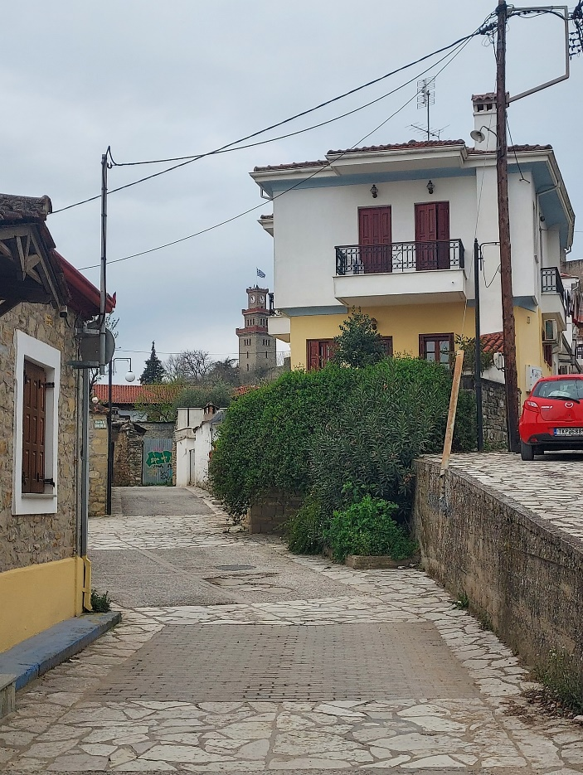 | 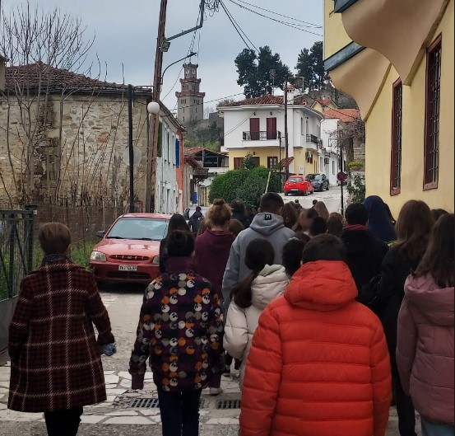
Το σχολικό έτος 2022-2023 στο 1^{ο} Γυμνάσιο Τρικάλων υλοποιήσαμε πρόγραμμα Πολιτιστικών Δραστηριοτήτων με θέμα το Βαρούσι των Τρικάλων. Το πρόγραμμα πραγματοποιήθηκε ως τμήμα των συνεργασίας σχολείων της χώρας με τίτλο «Οι θησαυροί της παλιάς μας πόλης», που δημιουργήθηκε με πρωτοβουλία του 1^{ου} Γυμνασίου Λευκάδας.
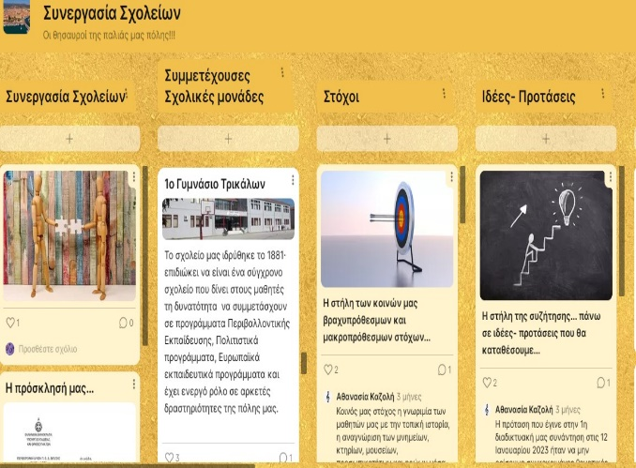 | 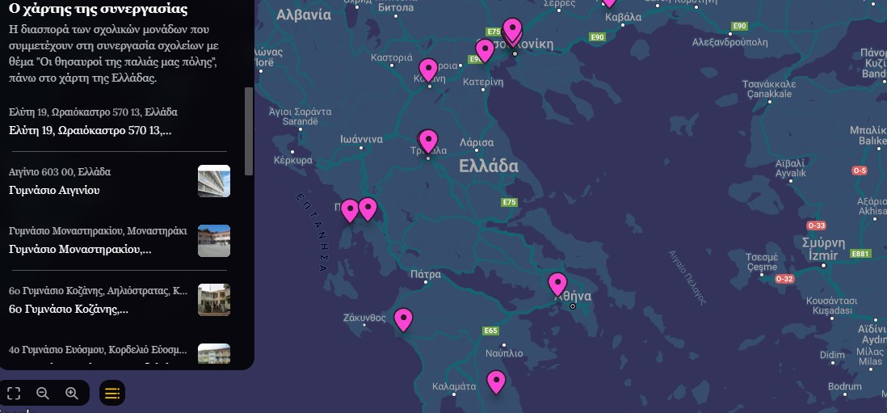

Κατά τη διάρκεια του προγράμματος ασχοληθήκαμε με την ιστορία της πόλης μέσα από παιχνίδια, βίντεο και φύλλα εργασίας.
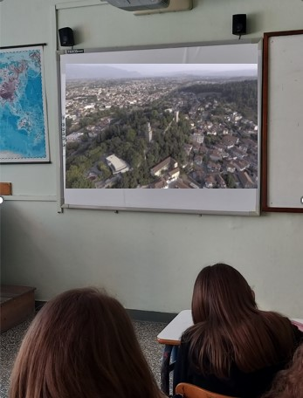 | 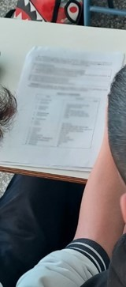

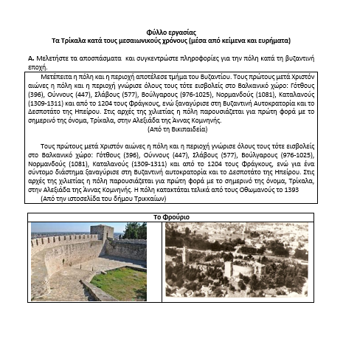
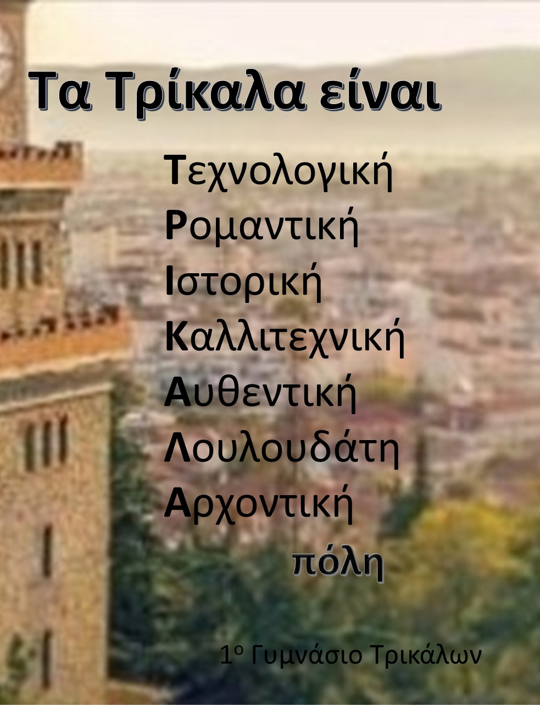
Την πρώτη μέρα της άνοιξης περιηγηθήκαμε στη συνοικία του Βαρουσίου, στην οποία μας ξενάγησε ο φιλόλογος-ιστορικός Κώστας Μιχαλάκης. Τον περίπατο συνόδευσαν οι εκπαιδευτικοί του σχολείου Βασιλική Ταρασλιά, ΠΕ02, Χρύσα Πυρώτη, ΠΕ01 και Παναγιώτης Σιδεράς, ΠΕ08.
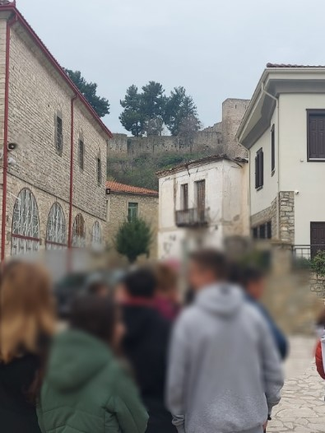 | 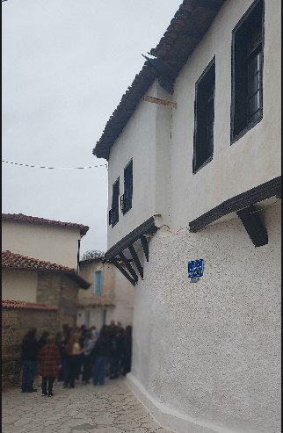

Στο τέλος δημιουργήσαμε ένα βίντεο για τη συνοικία του Βαρουσίου το οποίο μπορείτε να παρακολουθήσετε στην παρακάτω διεύθυνση:
https://www.youtube.com/watch?v=GTgHLm0LdeU&t=306s
Συντονίστρια του προγράμματος είναι η Βασιλική Ταρασλιά, ΠΕ02. Συμμετέχουν η Στυλιανή Σιώμου, ΠΕ78, και Ευαγγελία Σπανού, ΠΕ04.
Η συνεργασία των σχολείων προβλέπεται να συνεχιστεί την επόμενη σχολική χρονιά με περισσότερες περιηγήσεις, τόσο στην ιστορική όσο και στη σύγχρονη πλευρά της πόλης των Τρικάλων.
